Інтегрований урок із зарубіжної літератури та морської географії
Тема: Морські подорожі в романі Жуль Верна «П’ятнадцятилітній капітан»
Мета: - дослідити та продемонструвати пафос романтики подорожей в романі Ж. Верна; узагальнити та закріпити знання, вміння, навички , отримані під час вивчення тексту; навчати орієнтуватися в тексті художнього твору; формувати навички роботи з фізичною картою світу;
- розвивати уяву про географічне походження країни, в якій відбувається дія твору; розвивати емоційність учнів, пам'ять, увагу, цікавість до предметів морської географія та світова література та інших предметів;
- виховувати в учнів уміння працювати в нестандартних ситуаціях; сприяти вихованню сміливості, порядності та розумінню культури інших народів, поважати світогляд інших народів.
Форма урока: ретро-подорож
Вид уроку: урок узагальнення та систематизації отриманих знань.
Обладнання: ІКТ, мультимедійна презентація, уривки з фільмів, музичні твори, ілюстрації, атласи, ксерокопії контурних карт, стіл-капітанський місток (компас, глобус, підзорна труба, безкозирка, мушлі).

Світ - корабель,
Розум - вітрило,
думка - кермо.
В. Гюго
Хід уроку
І. Мотивація навчальної діяльності
Перегляд уривку з кінофільму «Капітан Грант», епізод «Інтерв’ю з Жуль Верном».
Постановка проблемного питання : «Про що сьогодні піде на уроці ?»
Можливі відповіді: «Про подорожі, мандрівки та досягнення в науці».
- Слова вчителя із зарубіжної літератури
Повідомлення теми і мети уроку. Епіграфом є слова В. Гюго
Світ — корабель,
Розум — вітрило,
думка - кермо.
Ці слова якнайкраще характеризують життєвий і творчий шлях письменника, його кредо. Протягом кількох уроків ми з вами знайомилися з героями Ж. Верна. А сьогодні (показуємо на карту) ми з вами побуваємо в різних куточках світу, відправимося у далеку морську подорож разом з героями твору Жюля Верна. Мандрувати ми будемо на шхуні «Пілігрім».
(1 слайд – море, тема, мета і епіграф уроку)
- Слова вчителя з морської географії
Шхуна – це судно, яке має дві щогли, передня оснащена прямими вітрилами, а задня вище передньої. А нашу подорож ми будемо будувати опираючись на карту.
Карта – це в деякій мірі шифрограма-загадка. В якій ховаються безліч таємниць: морів, океанів, гір, рік, водоспадів, нових островів. Це безліч схованих географічних відкритів.
(2 слайд – карта світу)
- Слова вчителя із зарубіжної літератури. Літературознавчий словник.
Але для початку ми з вами нагадаємо, що ж таке пригодницький роман і його підвид географічний роман.
(географічний роман).
( 3 слайд – географічний роман)
ІІ. Актуалізація опорних знань
- Репродуктивна бесіда для 6-их класів (проводиться вчителем зарубіжної літератури).
- Що це було за плавуче судно? (шхуна)
- Як називалася шхуна? (Пілігрім)
- Чому вона називалася «Пілігрім» ? (1)богомолець, який іде до "святих місць"; 2) перен. – мандрівник, подорожній)
- Скільки була водотоннажність шхуни? ( 400тонн)
- З якою метою був споруджений? ( щоб полювати на китів)
- Кому належала шхуна? ( Джеймсу Уелдону)
- Хто був 1 капітаном ? ( капітан Халл)
- Хто став капітаном після Халла? ( Дік Сенд)
- Скільки років було капітанові ? ( 15 років)
- Назвіть усіх пасажирів шхуни? (місіс Уелдон, Джек, Геркулес)
- Куди мріяли дістатися пасажири ?( Лос-Анджелеса)
( 4-19 слайди – бесіда)
- Морська вікторина «Найрозумніший» за романом Жуля Верна «П’ятнадцятирічний капітан» (проводиться вчителем морських дисциплін)
1. Скільки щогл має шхуна-бриг? (Дві).
2. Як називаються щогли на шхуні? (Фок-щогла і грот-щогла).
3. Що таке рангоут? (Щогли і реї, де ставлять вітрила).
4. Яким словом називаються всі корабельні снасті? (Такелаж).
5. Як називається продовження щогли? (Стеньга).
6. Що таке бушприт? (Скісна щогла на носі корабля).
7. Як називається курс корабля відносно вітру? (Галс).
8. Яка довжина морської милі? (1852 м).
9. Хто головний над матросами? (Боцман).
10. Як називається кухар на кораблі? (Кок).
11 .Як називається прилад, що визначає місцезнаходження корабля в морі по зіркам? (Секстан).
12. Як називається прилад, за допомогою якого вимірюють швидкість корабля? (Лаг).
(20-32 слайд – морська вікторина)
ІІІ. Робота над темою урока
- Слова вчителя із зарубіжної літератури
2 лютого 1873 року шхуна «Пілігрім» відправилася в небезпечну подорож. Сьогодні на уроці ми спробуємо відтворити маршрут наших героїв. Цих маршрутів буде 2: це той, за яким повинен був провести судно капітан Халл; і той, за яким пройшли наші герої через витівку Негоро.
( 20 слайд – відплиття шхуни, кадр із фільму)
- Слова вчителя морських дисциплін
Перед відплиттям судно знаходилося на 43 57 південної широти, і 165 19 західної довготи від Грінвіча. Давайте разом розмістимо ці координати і спробуємо розповісти про це місце. Що ж позначає 165 19 до заходу від Грінвічу ?
(Можлива відповідь учня: Гринвіцький меридіан — географічний меридіан, який проходить через Гринвіцьку обсерваторію в Англії. Згідно з міжнародною нормою при відліку географічної довготи, Гринвіцький меридіан прийнято вважати початковим (нульовим): від нього відраховують довготи від 0° до 360° у напрямі зі заходу на схід або в обидва боки від 0° до 180° з припискою «східна довгота» (знак плюс) чи «західна довгота» (знак мінус). І від нього ми відраховуємо 169 19 до заходу).
(21 слайд – позначаємо помітку на карті, учні в своїх контурних картах)
- Робота з підручником. Слово вчителя із зарубіжної літератури
«Пілігрим» був невеличкий вітрильник, але вважався одним із найкращих кораблів Джеймса Уелдона. Він входив до складу флотилії, яку той щорічно виряджав ген за Берінгову протоку, в північні моря, або під Тасманію чи за мис Горн, аж до морів Антарктики. Шхуна-бриг чудово ходила під вітрилами. Завдяки дуже зручному оснащенню вона могла навіть з нечисленною командою запливати у важкодоступні місця південного моря, звідки починалася суцільна смуга антарктичної криги. Капітан Халл умів, як кажуть матроси, «лавірувати» поміж плавучих крижин. Влітку такі крижини допливають аж до Нової Зеландії, ба навіть до мису Доброї Надії, і досягають набагато нижчих широт, аніж у північних морях. Щоправда, то все невеличкі айсберги з пооббиваними боками, розмиті теплими водами. Майже всі вони розтають в Атлантичному та Тихому океанах.
Капітан Халл, досвідчений мореплавець, один із найвправніших гарпунерів флотилії, мав команду, яка складалася з п'яти матросів і одного новачка. Це замала команда для полювання на китів. Люди потрібні на шлюпках при нападі на кита, а також для розбирання туш. Однак Джеймс Уелдон, за прикладом деяких судновласників, задля економії набирав у Сан-Франціско саме стільки матросів, скільки було потрібно для керування судном у дорозі. В портах Нової Зеландії серед місцевого населення та дезертирів усіх національностей не бракувало вправних гарпунерів та матросів, охочих найнятися на китобійний сезон. Коли сезон кінчався, вони, діставши платню, сходили на берег, де чекали до наступного року, доки знов комусь знадобляться їхні послуги. В отакий спосіб судновласники заощаджували чималі гроші на платні команді й збільшували свої прибутки»
(Учні заносять усі географічні об’єкти прочитані в тексті: мис Горн, Доброї Надії, Нова Зеландія, Тасманія, Сан-Франциско на контурні карти користуючись атласами та картою на 22 слайді).
- Слова вчителя зарубіжної літератури
Для того, щоб привести судно в призначене місце Діку Сенду необхідно було вміти точно визначати місце корабля у відкритому морі. Які прибори, які були в нього допомогли йому зробити точні виміри ?
( Можливі відповіді: компас і лагом)
- Слова вчителя морських дисциплін. Розповідь про різні прибори.
( 25-30 слайд про сектан, хронограф, лаге, компас)
- Слова вчителя зарубіжної літератури
А зараз пригадайте, що ж зробив кок для того, щоб юний капітан привів корабель в Африку?
(короткі відповіді дітей; 31 слайд – епізод цього моменту із фільма)
З якою метою Негоро це зробив?
(відповіді)
- Слово вчителя зарубіжної літератури
Опираючись на текст роману, спробуємо простежити наскільки змінилось направлення судна від заданого після витівки Негоро.
- Слово вчителя морських дисциплін
Давайте разом зобразимо на схемі направлення судна на карті.
- Спочатку намалюємо направлення за яким повинна була рухатися шхуна
- А далі покажемо як судно рухалося насправді
(34 слайд – показ на карті руху судна)
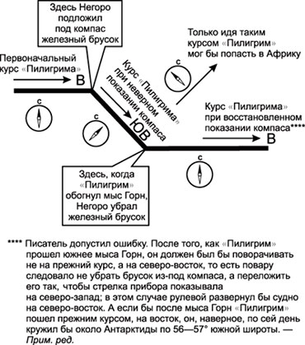
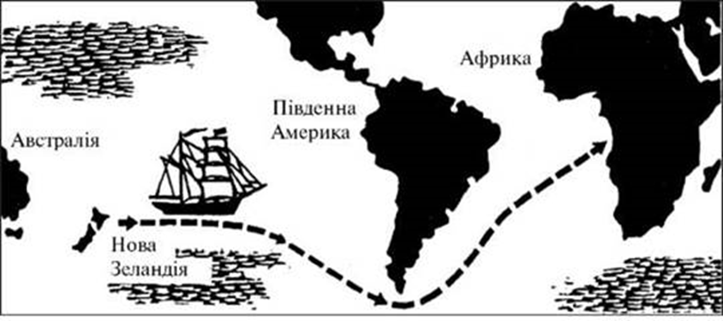
- Слова вчителя зарубіжної літератури
Нагадуємо, що у мандрівників було єдине бажання дібратися щонайскоріше до Вальпараісо або до будь-якого іншого американського порту.
Давайте подивимося якийсь найближчий порт Америки (Сан-Франциско)
(Заслуховуємо дитячі версії; 24 слайд – карта північної Америки)
10. Доповіді учнів про картографію
Якщо б Дік Сенд гарно орієнтувався в просторі та знав основи картографії то вони би не потрапили би на чорний континент. Картографія розпочиналася багато років назад. Давайте розглянемо основні види картографії.
( слайди 34-39 картографічні види, про кожний )
Давні жителі Гавайських островів брали з собою в плавання гарбуз. На її шкірці вони відмічали острови, які пропливали, і це їм допомагало повернутися назад. Полінезійські мореплавці робили карти із сплетених гілочок, які вказували напрям течій. Раковини на таких картах означали сушу.
- Люди стали робити глиняні карти близько 2 600 років тому : в центрі круглої суші зображували Вавілон, омиваний великою річкою - Океаном. В середні віки люди уявляли собі Європу, Азію і Африку у вигляді квітки з трьома пелюстками. Завдання зображувати на папері кулясту форму Землі займало Леонардо да Вінчі.
11. Слово вчителя морських дисциплін.
До кінця XVI ст. найточнішими були карти "короля картографії" фламандця Герарда Меркатора. Він запропонував спосіб побудови карт, при якій напрями не спотворювалися, але при цьому сильно спотворювалися площі районів у полюсів. Гренландія, наприклад, виглядала приблизно такою ж, як Африка, хоча насправді вона в 12 разів менше. Але збереження напрямів - дуже важлива властивість
(розглядають карти Меркатора, Леонардо да Вінчі)
12. Повідомлення учнів
- В наші дні на допомогу картографам прийшли космічні супутники, їх інформація передається на комп'ютери, які перетворять її в карти. На основі цих супутників можна побудувати тривимірну комп'ютерну карту будь-якого куточка нашої планети. За допомогою космічного картографа можна показати поверхню і дно океану, побачити вулкани півострова Камчатка.
- GPS(Global Positioning System) - це сучасна система глобального визначення місцерозташування. Нині в ній 30 працюючих супутників. Для точного визначення координат досить "бачити" 4 супутники. Погодні умови - не перешкода для роботи приладу. У найближчій перспективі GPS- функція буде вбудована у більшість мобільних телефонів, і ми зможемо використати на уроці наші телефони як технічний засіб навчання.
ІV. Підбиття підсумків уроки
- Слово вчителя із зарубіжної літератури
Довгих 4 місяця Дік зі своїми друзями скитався по чорному континенту. Повернувшись в Сан-Франциско, він не відчув полегшення. Як ви гадаєте чому?
(40 слайд- повернення додому судна, як фон)
V. Оцінка діяльності учнів
ІV. Домашнє завдання

